Lichtakzente im barocken Denkmal
Die Ludwigskirche in Saarbrücken präsentiert sich nach der letzten Innensanierung mit einem modernen, energieeffizienten und detailreichen Lichtkonzept, das die Lichtmanufaktur luxwerk umgesetzt hat.
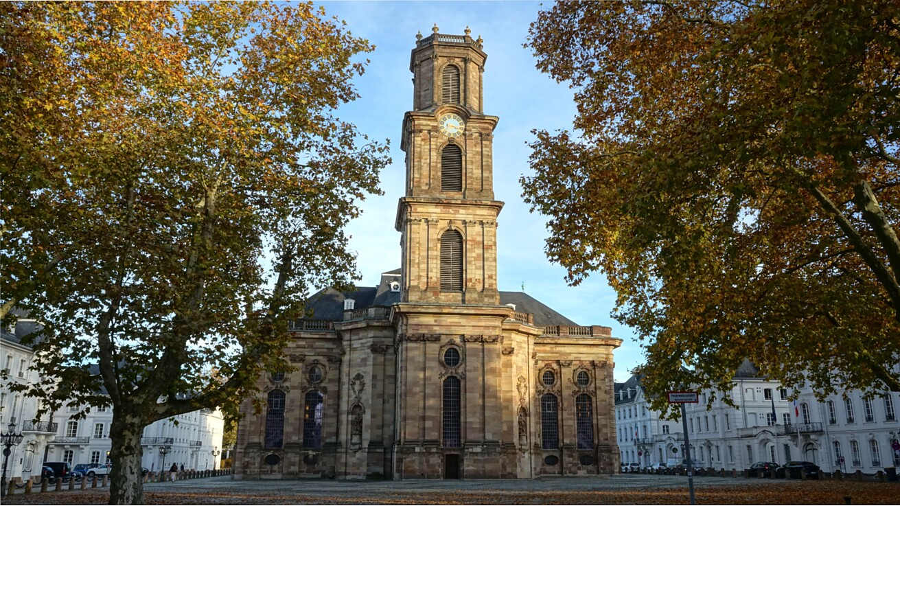

Zu ihrem 250. Geburtstag erstrahlt eine der bedeutendsten evangelischen Barockkirchen Deutschlands in frischem Glanz: Die Ludwigskirche in Saarbrücken präsentierte sich in ihrem Jubiläumsjahr 2025 unter anderem anlässlich der Feierlichkeiten zum Tag der Deutschen Einheit einem großen Publikum samt bundes- und außenpolitischer Prominenz. Die vorangegangene Innensanierung umfasste auch die Erneuerung der Lichttechnik und damit ein nutzungsbedingtes, energieeffizientes und detailreiches Beleuchtungskonzept. Die süddeutsche Lichtmanufaktur luxwerk lieferte Lichtlösungen und projektspezifische Sonderleuchten, die nun Architektur und Ornamentik wirkungsvoll inszenieren.  Die Ludwigskirche gilt als Wahrzeichen der saarländischen Landeshauptstadt und zählt zu den wichtigsten evangelischen Kirchen im Barockstil deutschlandweit. Errichtet ab 1762 nach Plänen des in Saarbrücken umfassend wirkenden Baumeisters Friedrich Joachim Stengel und im Auftrag des Fürsten Wilhelm Heinrich von Nassau-Saarbrücken, wurde das Bauwerk unter der Ägide dessen Sohnes Ludwig 1775 vollendet und eingeweiht. Dieser gilt auch als Namensgeber des bis heute über die Landesgrenzen hinaus bekannten Sakralbaus.  Umbauten, Rekonstruktion und jüngste Sanierung  Zahlreiche Umbauten erfolgten im Lauf der Historie, bevor der Zweite Weltkrieg die verheerendsten Spuren hinterlassen sollte. Bis auf die Grundmauern fiel die Ludwigskirche Bombenangriffen im Oktober 1944 zum Opfer. Mit dem späteren Wiederaufbau ging auch die vieldiskutierte und langwierige Entscheidung einher, das Kircheninnere gemäß dem Vorkriegszustand und möglichst getreu des Stengel’schen Originals – also nicht wie anfangs gewünscht in einem der Zeit angepassten Stil – zu rekonstruieren.  Die Wiedererrichtung resultierte 1975 in einem lichtdurchfluteten, vorwiegend in Weiß und Elfenbein gehaltenen Kirchenraum. An den Decken wurde der ornamentale Stuck anhand von Originalplänen und Vorkriegs-Fotografien modelliert. Die allgegenwärtige helle Raumhülle des Kirchenbaus mit dem Grundriss eines griechischen Kreuzes wird von sanften Kontrasten in Altrosa an den Decken oder ockerfarbenen Säulen gerahmt. Neben dem detailreichen Stuck gehört das vergoldete „Auge Gottes“ zu den imposantesten Ornamenten im Zentrum der Mittelkuppel.  Energieeffiziente und denkmalgerechte Modernisierung  Mitte der 2010er Jahre standen erneut Sanierungsarbeiten an, darunter die Modernisierung der Heizungs-, Elektro-, Ton- und Glockentechnik. In einem zweiten Bauabschnitt folgten ab 2022 die denkmalgerechte Sanierung von Fenstern, Decken und Wänden sowie der Einbau neuer LED-Beleuchtungstechnik anstelle der vorherigen Halogenlampen.  Aufgrund einer vorangegangenen Arbeit für die Kirchengemeinde setzte sich im Ausschreibungswettbewerb das Beleuchtungskonzept des badischen Sonderleuchtenherstellers luxwerk durch. Gefordert waren die deutlich energiesparendere technische Ausstattung, eine Verbesserung der Lichtqualität und gezielte Lichtakzente etwa im Bereich des Altars, der Raummitte, der Sitzreihen oder der Orgel. Zu den größten Herausforderungen zählte die Vorgabe, lediglich die vorhandenen Stromauslässe zu nutzen und die Position der Leuchten entsprechend zu wählen.  „Unser Konzept zielte auf eine formal zurückhaltende Leuchtengestaltung, wodurch die Wirkung im Vordergrund steht. Die imposante Architektur wird somit eher durch das Licht als durch die Lichtquellen sicht- und spürbar gemacht,“ erklärt Oliver Ost, Architekt und Lichtberater bei luxwerk.  Minimalistisch verbaute Lichtquellen  Um trotz der großen Höhe die gewünschte lichtgestützte Zonierung erzielen zu können, wählten die Lichtplaner und -ingenieure von luxwerk sehr engstrahlende, bewegliche Strahler, die um projektspezifische Sonderleuchten in Form von Wandleuchten, Strahlern in den Fensterlaibungen und Downlights ergänzt wurden. Insgesamt finden sich im Zentralbau rund 140 Einzelleuchten von luxwerk sowie vier maßgeschneiderte Konstruktionen, die oberhalb der Kapitelle an den vier Ecksäulen im Mittelschiff montiert sind. Jede dieser Kapitell-Lichtinstallationen setzt sich aus jeweils 6 bis 10 Einzelstrahlern zusammen. Darunter sind hochpräzise ausgerichtete LED-Projektoren, die das „Auge Gottes“ aus seitlicher Position im exakten Umriss ausleuchten.  Hierbei stellten die Montage und Ausrichtung eine besondere Aufgabe dar. Um in so großer Höhe arbeiten zu können, wurde das für die Deckensanierung eingestellte Raumgerüst genutzt. Einzelne Plattformen wurden entfernt, um die Lichtwirkung zu justieren. Gleichzeitig stellte sich der Untergrund, auf dem die Platten für die LED-Projektoren befestigt wurden, als sehr uneben und geneigt heraus. Die jeweils angepasste Befestigung erfolgte stets unter dem Aspekt maximaler Sicherheit.  Flexible Steuerung für verschiedene Nutzungsszenarien  Das Zusammenspiel aus linearen Wandanbauleuchten oder den Deckeneinbauleuchten in den Seitenemporen, Wandanbaustrahlern und den Kapitell-Leuchtsystemen folgt den jeweils gewünschten Lichtstimmungen, Zonierungswünschen und an die Nutzung angepassten Szenarien. Die dimmbaren Lichtsysteme werden dabei zentral angesteuert.  Die beiden ehrenamtlichen Bauherren Peter Böttcher und Martin Wendt – die für die gelungene Innensanierung sogar mit dem Bundesverdienstkreuz geehrt wurden – zeigen sich mit der Umsetzung des Beleuchtungskonzepts sehr zufrieden. Neben der Lichtfunktion werteten gerade auch die unterschiedlichen Beleuchtungsszenarien die räumlichen Qualitäten auf. Insbesondere die feine Ausleuchtung des „Auge Gottes“ erfreue Besucher und Gottesdienstteilnehmer immer wieder aufs Neue.  Daten und Fakten  Projekt: Ludwigskirche Saarbrücken  Adresse Projekt: Ludwigsplatz, 66117 Saarbrücken  Bauzeit Sanierung: 2021-2025  Bauherr: Ev. Kirchengemeinde Saarbrücken-Mitte, Bauabteilung, Prof. Dr. Peter Böttcher  Architektur: KP Kraemer Architekten GmbH, Saarbrücken  Lichtplanung und Lichtlösungen: luxwerk – manufaktur für lichttechnik GmbH, Malterdingen  Elektro- und Leuchtenmontage: Elektro Kirch, Merchweiler  Fotos: luxwerk  Malterdingen, Februar 2026  Abdruck honorarfrei / Beleg erbeten |  | Ihr Ansprechpartner  Rainer Häupl  bering*kopal GbR  Büro für Kommunikation  t +49(0)711 7451759-16  rainer.haeupl@bering-kopal.de  www.bering-kopal.de  Unternehmenskontakt  luxwerk – manufaktur für lichttechnik GmbH  Ralf Stemmer  Gewerbestrasse 11  79364 Malterdingen  t +49(0)7644 92699202  stemmer@luxwerk-lichttechnik.com  www.luxwerk-lichttechnik.com

1 Die Ludwigskirche in Saarbrücken gehört zu den wichtigsten evangelischen Barockkirchen in Deutschland und wurde 1775 nach Plänen des Baumeisters Friedrich Joachim Stengel vollendet. Foto: luxwerk
2 Unterschiedlich choreographierte Lichtstimmungen inszenieren und zonieren die jeweiligen Kirchenbereiche, wie etwa die Orgelempore … Foto: luxwerk
3 … oder die Sitzreihen und Seitenemporen … Foto: luxwerk
4 … oder das „Auge Gottes“. Das vergoldete Deckenornament im Zentrum der Kuppel wird dabei von vier winkelförmigen Lichtinstallationen angestrahlt, die auf den vier Kapitellen montiert sind. Foto: luxwerk
1. |  | 2.
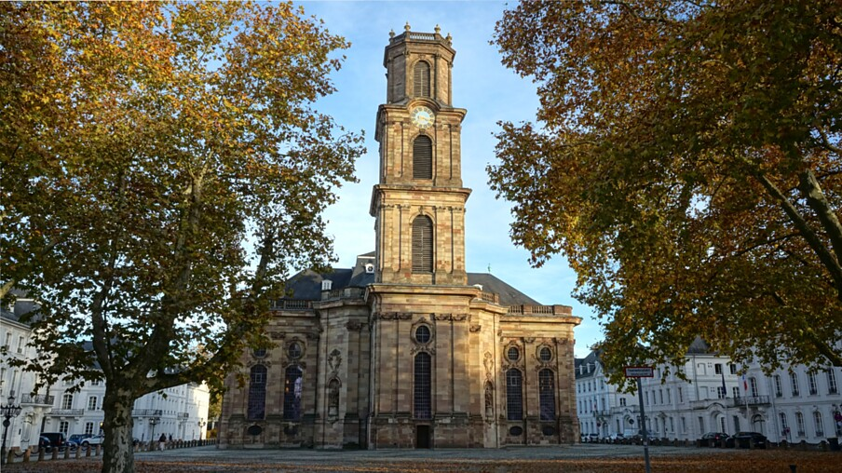 |  | 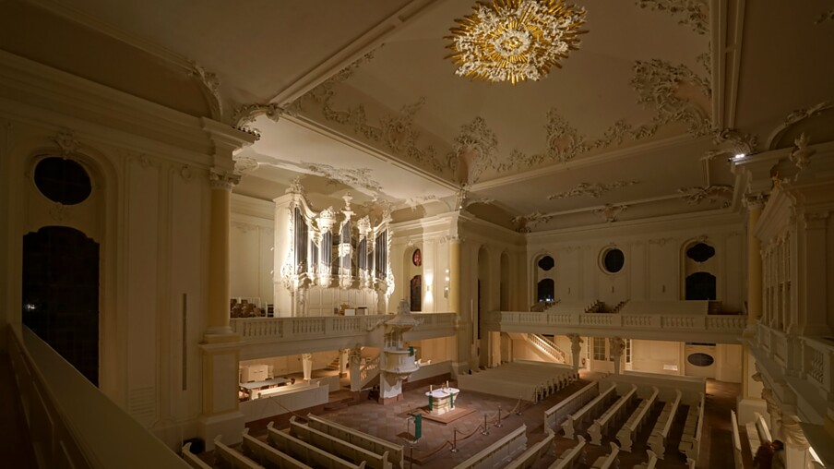
3. |  | 4.
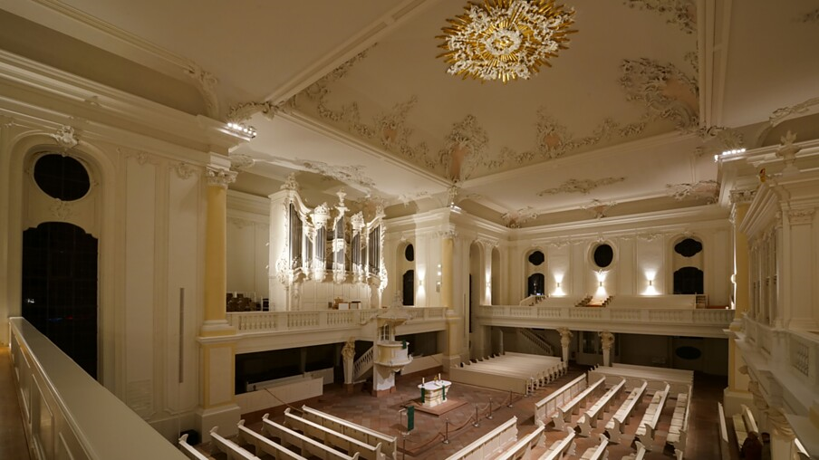 |  | 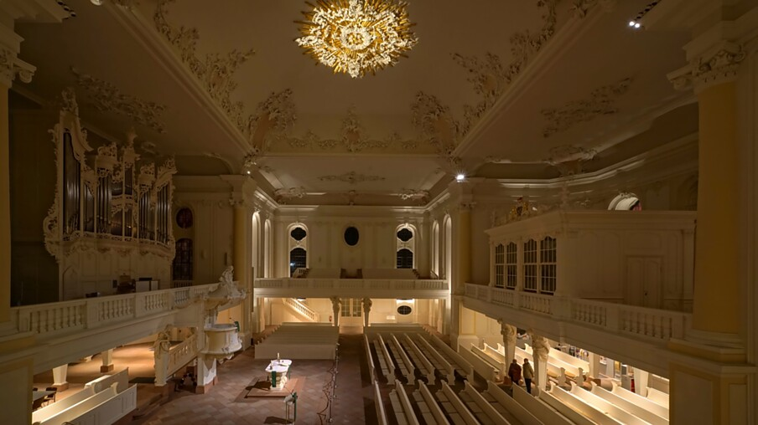

5 In die Fensterlaibungen platzierte Strahler betonen das lichtdurchflutete Kircheninnere und zeichnen es nach außen ab. Foto: luxwerk
6 Die Fürstenloge gegenüber der Orgel beherbergt seit dem Sanierungsabschluss im August 2025 eine Dauerausstellung zur Geschichte der Kirche. Foto: luxwerk
7 Den Kirchenraum erleuchten lineare Wandanbauleuchten, Deckeneinbauleuchten unterhalb der Seitenemporen, Wandanbaustrahler und die Kapitell-Leuchtsysteme in einem jeweils eigenen Zusammenspiel. Foto: luxwerk
8 Die Kapitell-Lichtsysteme zeichnen das zentrale Kuppelornament, das Gottessymbol in einer vergoldeten Strahlensonne, im exakten Umriss nach. Foto: luxwerk
5. |  | 6.
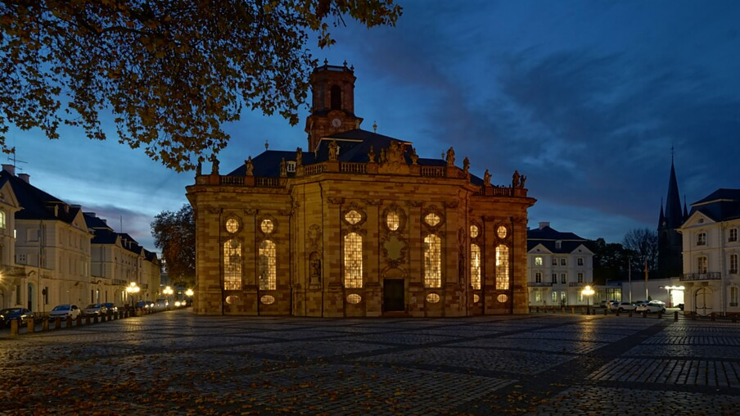 |  | 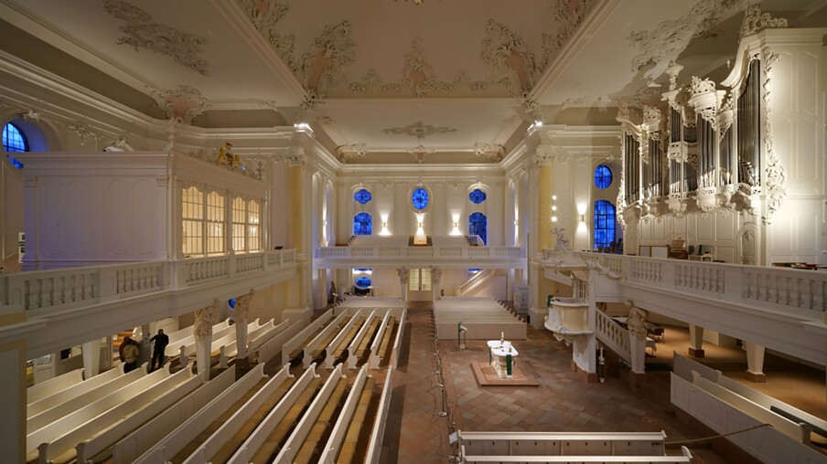
7. |  | 8.
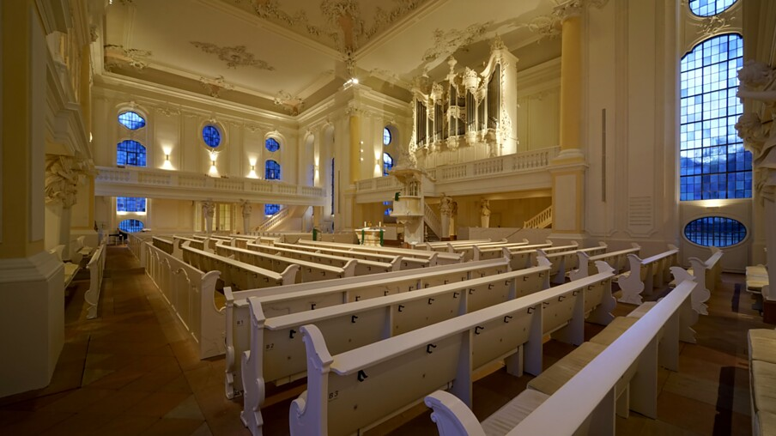 |  | 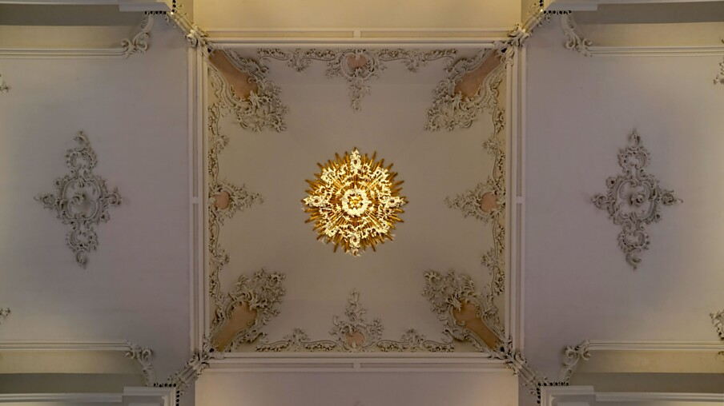

9 Für die Montage der Kapitell-Lichtsysteme in großer Höhe konnte das für die Restaurierung installierte Raumgerüst genutzt werden. Foto: luxwerk
10 Der unebene Untergrund erforderte eine jeweils angepasste und sichere Befestigung, bevor die einzelnen LED-Projektoren individuell ausgerichtet wurden. Foto: luxwerk
9. |  | 10.
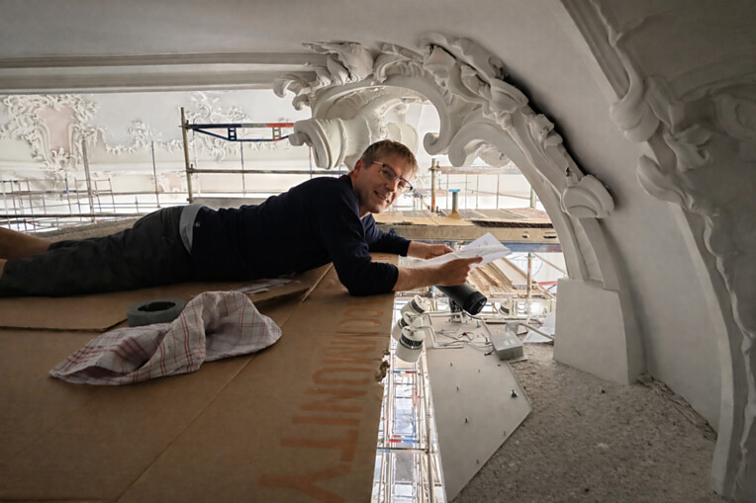 |  | 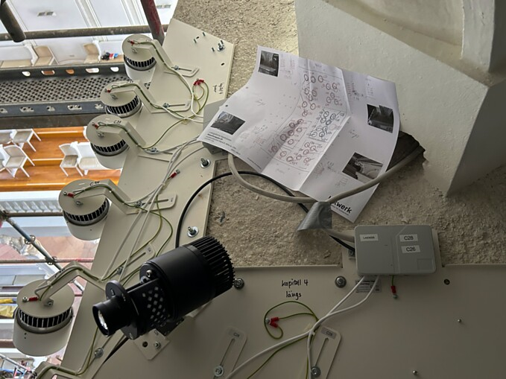

Über luxwerk – Manufaktur für Lichttechnik
„Innovatives Licht mit zeitlosem Design, gefertigt in höchster Qualität.“ Dafür steht luxwerk seit über 15 Jahren. Die Lichtmanufaktur mit Sitz in Süddeutschland, zwischen Kaiserstuhl und Schwarzwald, fertigt Leuchten auf höchstem technischem Niveau. luxwerk fängt da an, wo andere aufhören – bei den richtigen Herausforderungen, bei denen klassische Kataloglösungen an ihre Grenzen stoßen oder nicht mit der Architektur harmonieren. luxwerk entwickelt zusammen mit Architekten, Innenarchitekten und Planern individuelle Lösungen, die sich an das Projekt anpassen und fertigt diese ab Stückzahl 1. Besonderheit bei luxwerk sind Vollspektrum-LEDs oder sogenannte Sonnenlicht-LEDs, die luxwerk seit vielen Jahren und bei zig Projekten – etwa bei über 40 Waldorfschulen – einsetzt. Vollspektrum-LEDs von luxwerk bieten eine ähnliche perfekte Farbwiedergabe wie das Sonnenlicht.
„Professionelles Licht in einer perfekten Hülle – das ist unsere Passion.“ Wolfgang Glaser, Geschäftsführer und Mitgründer luxwerk.
luxwerk – designed, engineered and made in Germany
www.luxwerk-lichttechnik.com

